EXPRESSBOLL

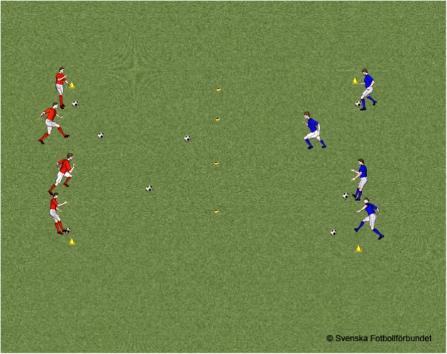

Expressboll
Expressboll: 2 lag på varje linje. Varje spelare har en boll. Leken går ut på att sparka så många bollar som möjligt från egen linje till motståndarnas område. Bollar som ligger på eget område får hämtas, men måste sparkas från egen linje över till motståndarna.
Det lag som har minst antal bollar kvar på eget område, när du ger signal, har vunnit.

DOPPBOLL

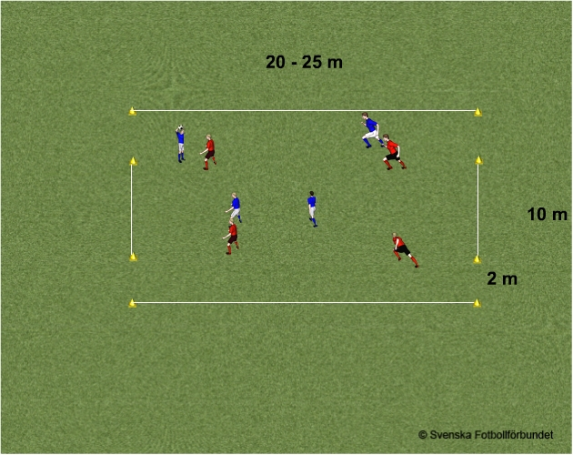

Doppboll
Organisation
2 lag med 4-6 spelare spelar mot varandra.
Större yta vid flera spelare.
Anvisningar
Passning sker med händerna. Spelarna måste ”doppa” bollen i marken före ny passning. Spelarna får inte springa med bollen. Brytning får enbart ske vid passning. Mål görs med nick, dock inte efter eget uppkast.

SKOTT

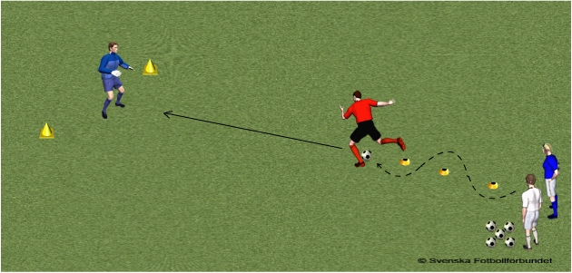

Skott
Spelaren driver bollen mellan 2-3 markeringar och skjuter mot mål. Anpassa avstånden efter spelarnas skicklighet.

ENGELSK STAVFETT

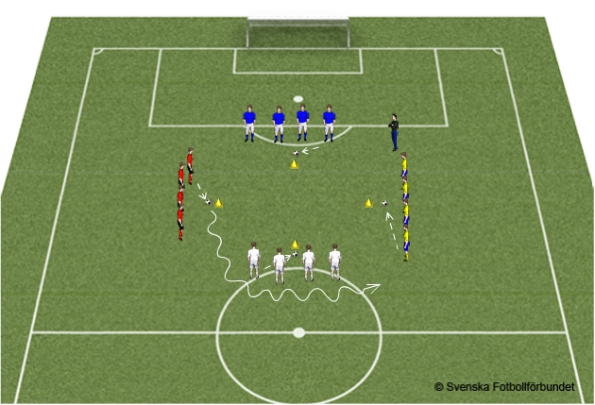

Engelsk stafett
Organisation
4 lag med 4 spelare i varje. Sätt ut koner där bollen ska ligga. Bestäm avstånd mellan lagen.
Anvisningar
Spelarna tilldelas varsitt nummer. Tränaren ropar t. ex ”4”. Spelare med nummer 4 springer fram och till bollen, driver den runt samtliga lag och lägger den vid startkonan och ställer sig på sin plats.
Segraren får 5 poäng, tvåan 3 poäng, trean 2 poäng och fyran 1 poäng.
Alla springer lika många gånger.

PASSNING

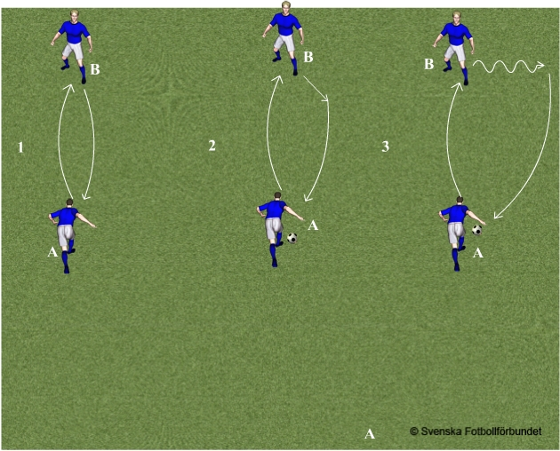

Insidespassning
Syfte
Passning – insidespassning.
Organisation
Avståndet mellan A och B varieras för att öva olika längd på passen och beroende på skicklighet.
Anvisningar
1.A passar bollen till B med fotens insida. B tar emot och passar bollen på samma sätt tillbaka.
Varianter
1.Direktspel.
2.Flytta bollen i sidled och passa bollen med andra tillslaget.
3.Ta med bollen ut i sidled ca 2 meter och spela bollen i ytterläget – åt båda håll.

PASSNING

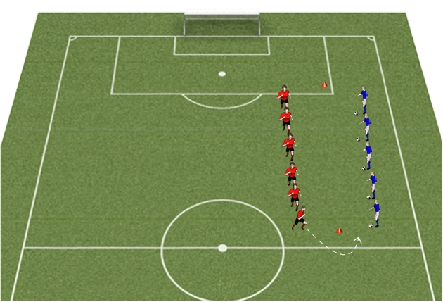

Passning
Syfte
Passning och mottagningar.
Organisation
Två led med 5-10 spelare i varje, mitt emot varandra med ca 5 meters avstånd.
Avstånd mellan spelarna i led A ca 5 meter.
Anvisningar
Led A är bollhållare. Led B joggar runt och får passningar från spelare i led A som de passar tillbaka.
När led B passat 3-4 varv passar spelare i led A bollen till led B.
Led A joggar runt och led B är bollhållare.
Därefter tar bollhållande spelare upp bollen med händerna och kastar den:
Kast - tillbakaspel på volley.
Kast – mottagning bröst och tillbakaspel.
Kast – nick tillbaka.
Driva slalom emellan spelarna.

